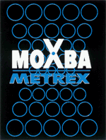
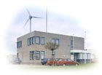

Applicatie Metrex Moxba

FactoryLink 7.5

Document: Software aanpassing
Wijziging: Hydroxide tank V-803
Version: 1.0
Filename: HydroxideTanlV-803.odt
Date: 30-06-2008
Author: Marcel Jordaan

Datum | Versie | Status en veranderingen
30-06-2008 | 0.1 | Vastleggen aanpassing software

Aanpassingen wervelbedoven
Gegevens aanpassing
Omschrijving wijziging uitbreiding
V-803 | Hydroxide tank
M-803 | Roerwerk in vat V-803
P-803 | Pomp voor vat V-803
PLC Software

Wijzigingen PLC software
LI-803 | PIW232, DB150.DBD208 | Niveau V-803
LSALL-803 | DB120.DBX20.7 | LaagLaag niveau V-803
FC48 | P-803 | I1.0 = Runmelding P-803  Q1.0 = Start P-803  DB108.DBB29 = Status P-803
FC49 | M-803 | I1.1 = Runmelding M-803  Q1.1 = Start M-803  DB108.DBB29 = Status M-803
FC111 | XEV-802 | Q1.2 = Opensturen klep, bij 1 (0 = dicht)
FC112 | XEV-803 | Q1.4 = Opensturen klep, bij 1 (0 = dicht)
FC115 | XEV-800 | I24.5 = Hoog niveau tankwagen  Q14.7 = Klep opensturen

Ingang I24.5 (hoog niveau tankwagen) wordt niet meer gebruikt. Deze vervalt als voorwaarde voor XEV-800

Kleppen XEV-800, XEV-802 en XEV-803 worden onderling vergrendeld. Slecht 1 klep kan opengestuurd worden!

SCADA Software

Wijzigingen SCADA software
LAL-803 | Laag melding niveau V-803 vanaf LI-803  Tag = ALARM_STAT[48] | Laag alarm: 25%  Laag niveau in hydroxide tank V-803
P-803 | MP803_STAT | DB108.DBB29, MOTOR_STAT
M-803 | MM803_STAT | DB108.DBB28, MOTOR_STAT
P-803 | MP803_AH  MP803_STT  MP803_STP  MP803_INT | DB100.DBX36.0  DB100.DBX36.1  DB100.DBX36.2  DB100.DBX36.3
M-803 | MM803_AH  MM803_STT  MM803_STP  MM803_INT | DB100.DBX38.0  DB100.DBX38.1  DB100.DBX38.2  DB100.DBX38.3

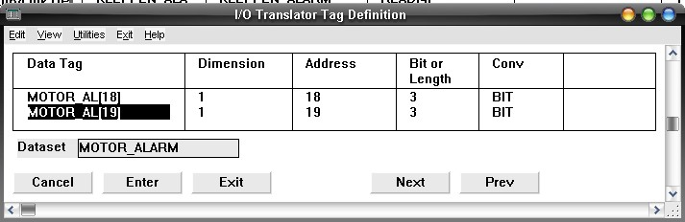

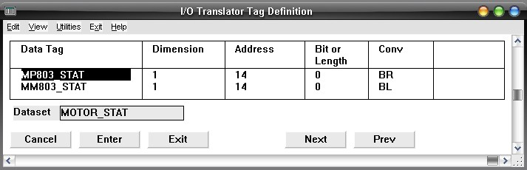

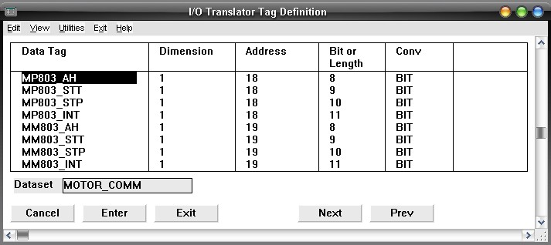

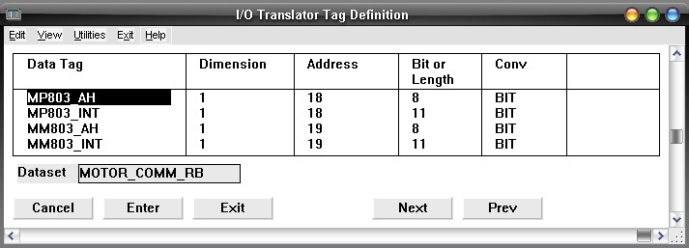

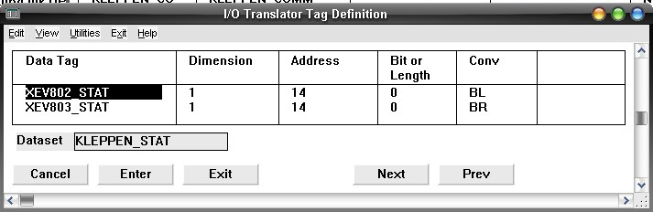

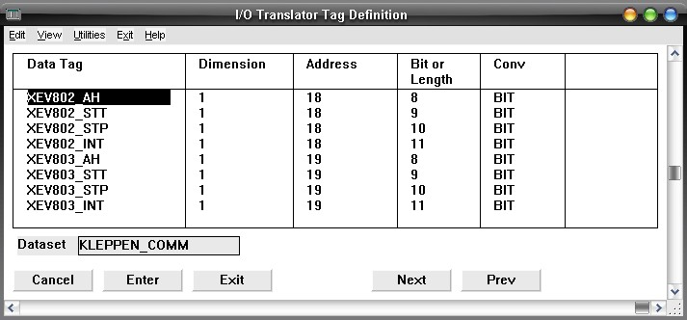

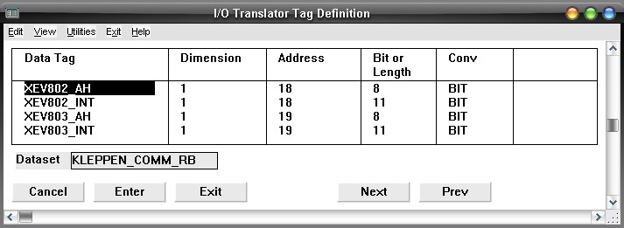

Alarmen

Alarmen
Alarm tag | Conditie | Tekst | Status
KLEPPEN_AL[18] | ON | Klep XEV-802 in alarm
KLEPPEN_AL[19] | ON | Klep XEV-803 in alarm
MOTOR_AL[18] |  | Pomp P-803 in alarm
MOTOR_AL[19] |  | Roerwerk M-803 in alarm

Scherm aanpassingen:
METREX13.G

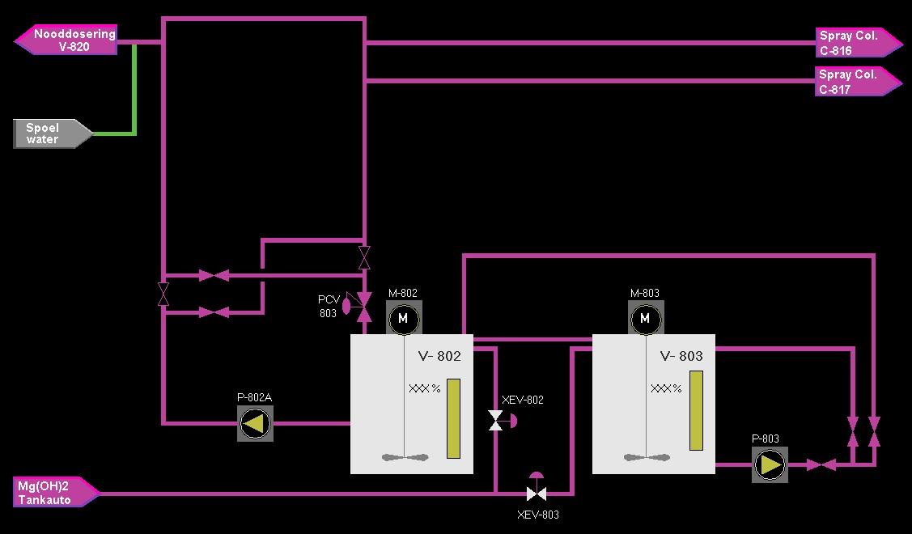

METRX13C.G



